

Special Olympics

2011-2015
Plano Estratégico

Versão 2.0
Maio de 2010

Índice

Carta de Boas-Vindas 3
Descrição Geral do Processo de Planeamento 4
Avaliação Estratégica 7
Plano Estratégico 16
Fundação do Special Olympics 19
Modalidades Desportivas e Competição 21
Formar Comunidades 25
Unir Fãs e Fundos 30
Definir a Liderança do Movimento 41
Criar Capacidades Sustentáveis 45
Passos Seguintes 48

CARTA DE BOAS-VINDAS

Caros Colegas, Líderes do Special Olympics
Tal como nos comprometemos no início deste ano, temos agora o prazer de partilhar convosco a Versão 2.0 do nosso Plano Estratégico 2011 - 2015 para o Special Olympics.
Nos últimos meses, trabalhámos juntos, partilhamos informações, analisámos inquéritos e organizámos fóruns. Constituimos grupos de trabalho com Líderes de Programas, pessoal afecto ao Movimento, parceiros e outros elemetos importantes, para colaborar na elaboração deste plano. Podemos afirmar, sem exagero, que desde Fevereiro, quando da divulgação do nosso documento inicial, obtivémos centenas de respostas, comentários e sugestões. É com este espírito de participação, entrega e paixão que faz do Movimento uma organização mais forte, de grande qualidade, sempre em crescimento e desenvolvimento. Esperamos que este documento corresponda às vossas expectativas.
Queremos que leia este projecto com o mesmo entusiasmo que dedicou ao trabalho anterior.. Porém, desta vez queremos deixar a fase de discussão para passarmos às fases de concretização do plano: "Como implementá-lo?" "Como podemos utilizar este plano de modo a contribuir para o crescimento e desenvolvimento do Special Olympics a nível mundial?" Irá encontrar alguns pontos já conhecidos, mas também encontrará outros que consituem um desafio para o futuro que, em nosso entender, se pesrpectiva ousado.
Este projecto representa um marco fundamental, mas não o fim da nossa viagem. Durante o Congresso Mundial em Marrocos teremos uma oportunidade, sem precedentes, para discutir, debater e decidir. Continuaremos com esta dinâmica até finalizarmos o plano em Novembro.
Agradecemos o tempo e empenho que possa dispensar para tornar este projecto um verdadeiro sucesso. Partilhamos o seu optimismo de que este Plano pode constituir uma mudança profunda para o nosso Movimento e estamos ansiosos para trabalhar com cada um de vos de modo a alcançar esse objectivo.

Respeitosamente,
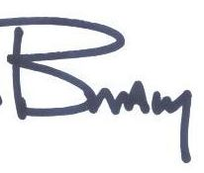
Timothy P. Shriver J. Brady Lum
Presidente e Director Executivo Presidente e Director Operacional
Special Olympics International Special Olympics International
DESCRIÇÃO GERAL DO PROCESSO DE PLANEAMENTO

O que estamos a tentar alcançar?
Fizémos um grande esforço a nível global de modo a criar uma visão, tanto quanto possível, unificada do Movimento e um plano estratégico, com metas ousadas, áreas prioritárias e abordagens integradas para o programa do Special Olympics 2011-2015. Vários princípios importantes estão subjacentes ao nosso trabalho:
- Não pretendemos um plano para o Special Olympics Internacional, mas sim um plano estratégico para o Special Olympics ao nível Mundial.
Antes de mais é importante realçar que estamos a desenvolver uma estratégia comum para a organização a nível global. Concentrar unicamente nos objectivos específicos do Special Olympics Internacional é um equívoco frequente, e é para nós muito importante esclarecê-lo imediatamente. Este processo foi concebido de modo a alterar radicalmente, não só a maneira como partilhamos comentários e opiniões uns com os outros, mas também a maneira como trabalhamos juntos para implementar a nossa Missão. Para fazer isso, não podemos apenas conversar. Temos de levar a sério os nossos objectivos comuns, aspirações, visões e estratégias.
- Precisamos de ser criadores, não simplesmente editores.
A coisa mais fácil de fazer é a de assumirmos o trabalho de outra pessoa e fazer comentários sobre o mesmo. Em qualquer actividade, a tarefa mais difícil é a de criar algo a partir do zero, tornando-nos assim vulneráveis a que outros a destruam e a sermos responsáveis pelo resultado. Esse é o nosso desafio: criarmos algo juntos. Acreditamos firmemente que quando enfrentamos uma tarefa como criadores, damos tudo de nós. Queremos as melhores ideias, os melhores projectos.
- O Congresso Mundial em Junho não é a "linha de chegada" para o plano.
Marrocos não é o fim, é um ponto de viragem. Haverá fases subsequentes que irão envolver a análise da Direcção do SOI e a elaboração de planos a nível Regional e de Programas (nacionais). Seremos bem sucedidos quando os planos a nível de Programa incluirem muitos dos conceitos e estratégias contidos neste plano. E será um verdadeiro sucesso quando estes forem executados de maneira a envolver e a apoiar os atletas, as famílias e os voluntários a nível local. Apesar de tudo isto, o Congresso Global continua a ser um marco crítico. Os resultados para apresentação ao Congresso são delineados separadamente e serão feitas escolhas verdadeiramente estratégicas.

- Todos nós assumimos um papel único e de apoio mútuo neste processo de planeamento.
Membros do SOI, líderes de Programas, parceiros e outros elementos influentes tem funções diferentes na elaboração do plano embora estejam interligados. Respeitamos todos aqueles que estão envolvidos neste processo.
Onde é que nos encontramos no processo de planeamento estratégico?
Fase I: Propostas e Avaliação – {Concluído}
A nossa viagem começou com uma fase inicial de recolha de opiniões, identificação de problemas, preocupações e desafios relacionados com os Programas a nivel Mundial. Mais de 1700 representantes de mais de 120 Programas do Special Olympics contribuíram activamente durante a primeira fase do nosso trabalho, através de grupos de especialistas, do inquérito sobre a Eficácia da Missão e de propostas oriundas de vários grupos de liderança e de conselhos consultivos.
Fase II: Novo Plano Estratégico -- {Concluído}
Com base nestas opiniões, cinco Grupos de Trabalho de Planeamento Estratégico iniciaram, em Dezembro de 2009, intensas discussões tendentes ao desenvolvimento das metas e objectivos. Estes Grupos de Trabalho envolveram representantes de 15 Programas do Special Olympics, bem como membros da Direcção do Special OLympics Internacional e pessoal especializado nas cinco áreas a explorar: Percurso do Atleta, Formar Comunidades, Participação dos Fãs, Liderança do Movimento e Capacidades Sustentáveis.
Fase III: Conteúdo do Projecto-- { Concluído }
Comprometemo-nos a apresentar perante o Congresso Global dois projectos. O primeiro projecto engloba a uma série de propostas dos cinco Grupos de Trabalho tendo sido concluído e distribuído em finais de Fevereiro. Recorreu-se a vários mecanismos para recolha de opiniões, incluindo blogues de debate, e-mail, chamadas em conferência e conversas directas com membros do Grupo de Trabalho, Através de vários canais, líderes de quase 70 Programas do Special Olympics fizeram os seus comentários e apresentaram propostas.
O segundo projecto, agora intitulado Versão 2.0, é um projecto mais abrangente e aprofundado. Apesar de nem todas as propostas e recomendações terem sido incluídas no actual plano estratégico, os Grupos de Trabalho estão convictos que as mais importantes foram devidamente seleccionadas e introduzidas.
Fase IV: Envolvimento Global
Chegámos a esta fase e aqui continuaremos até ao Congresso Global em Junho. Um dos objectivos principais do Congresso Global é o de fazer com que o plano seja um documento de todos e para todos. Este é um passo decisivo para assegurar que o nosso trabalho não tenha sido em vão mas que ganhe vida através dos Programas e Regiões.
Fase V: Planos Regionais e de Programa (nacionais)
O sucesso deste plano depende da inclusão das suas propostas e prioridades ao nível regional e nacional. É aí que o verdadeiro trabalho se concretiza. Estamos a trabalhar com os Conselhos Consultivos Regionais e as equipas de líderes de modo a facilitar o trabalho a todos os níveis. Estamos conscientes de que as regiões e os programas nacionais se encontram em diferentes níveis de desenvolvimento..
Fase VI: Aprovação e Comunicação do Plano
A Direcção do Special Olympics Internacional desempenha um papel crucial na modelagem e aprovação do plano estratégico. A Direcção do Special Olympics Internacional reunir-se-á em Novembro de 2010 para aprovação final do plano. Nessa altura, a Direcção também irá delinear um plano de comunicação e um processo para as próximas fases.
Como nos organizamos para a concretização do trabalho?
Temos trabalhado intensamente para criar uma estrutura de governação em que seja claro o nível de responsabilidades, representativa e inclusiva ao nível da participação, e possível de gerir ao nível da execução.
- Direcção SOI: A Direcção do SOI é o órgão máximo do nosso Movimento. Conseguimos a participação no processo de vários membros da Direcção e orientámos o nosso processo de modo a obter a ratificação e aprovação final da Direcção, em Novembro de 2010.
- Comité de Direcção de Planeamento Estratégico: Este grupo foi criado para ajudar a administrar e orientar a criação do plano estratégico. É constituído por um grupo diversificado de representantes oriundos de todo o Movimento.
- Grupos de Trabalho de Planeamento Estratégico: Até à data criámos cinco grupos de trabalho para liderar o plano de desenvolvimento de cada um dos pilares do nosso novo plano estratégico. Cada um destes grupos de trabalho é presidido por um Líder de Programa coadjuvado por um agente de ligação do SOI
- Grupos Consultivos Regionais e Equipas de liderança: Motivámos cada um dos Conselhos Consultivos e outras equipas de liderança para que se envolvam activamente no processo. Consideramos estes grupos como equipas importantes para promover a análise e o debate. Também consideramos estes grupos como ligações importantes de modo a que os planos sejam efectivamente operacionalizados.
Avaliação Estratégica

Até à data houve vários comentários que conduziram à análise estratégica do nosso trabalho: Relatório Reach de 2009, Inquérito sobre a Eficácia da Missão de 2009, Sessões Consultivas a nível Regional e de Programa, e avaliações programáticas (quando disponíveis). No seu conjunto, esta análise destaca algumas áreas importantes que devem ser aproveitadas, assim como outras que necessitam claramente de uma melhoria.
Não se iludam: o Movimento Special Olympics continua forte!
O Special Olympics continuou a mostrar um crescimento gradual em 2009 e atingiu, a nível global, mais de 3,4 milhões atletas, ou seja, uma taxa anual de crescimento de 8%. Desde 2000 que o nosso movimento aumentou em quase 2,4 milhões de novos Atletas.
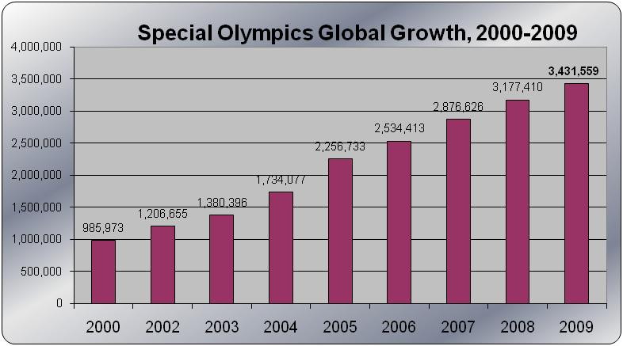
Fortalecemos ainda mais a nível global, expandindo-nos com rapidez nas áreas de elevado crescimento, como a Ásia Pacífico (crescimento de 18%) e a Ásia Oriental (crescimento de 10%). No entanto, também verificamos um crescimento muito sólido em lugares como a América do Norte (crescimento de 8%).
Os programas viveram algumas tendências notáveis no que diz respeito às características demográficas da população de atletas, nomeadamente:
- O ratio entre atletas masculinos e femininos decresceu de 1,6 para 1, sinalizando uma tendência a um maior envolvimento de atletas do sexo feminino.
- O número de crianças com idades compreendidas entre 2 e 7 anos, que treinam de acordo com as regras do Special Olympics , registou um aumento para mais do dobro em 2009 (para cerca de 57 mil indivíduos), dando continuidade ao crescimento de 50% do ano anterior.
Continuamos a concentrar-nos no objectivo de proporcionar competições durante todo o ano. Em 2009, o Special Olympics realizou mais 12 mil competições do que no ano anterior, e aumentou o número total de competições para 44,136, o que é equivalente a uma média de 121 competições por dia a terem lugar em todo o mundo.
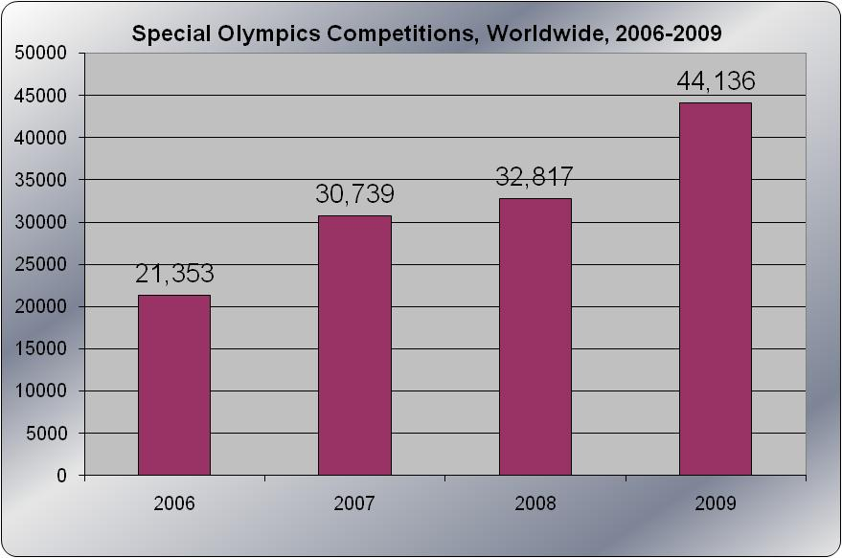
Com a participação no Unified Sports® (Atletas do Special Olympics e parceiros) a aumentar em 57% em 2009, os participantes do programa Unified Sports® constituem o segmento com o mais rápido crescimento em toda a população atleta. A participação no Unified Sports® continua a aumentar pelo terceiro ano consecutivo, indo de uma taxa de crescimento de 28% em 2006 e 2007, para uma taxa de crescimento de 35% em 2008 e 57% em 2009. No entanto, o crescimento continua a ser desigual entre as Regiões, bem como ao nível de grupos de atletas e parceiros.
O programa Atletas Saudáveis do Special Olympics prospera em mais de 100 países, liderado por mais de 1.250 directores clínicos voluntários. Cada ano mais de 165,000 atletas faz rastreios de saúde gratuito, recebendo quando necessário óculos, aparelhos auditivos, exames e testes clínicos, educação, exames de prevenção e consultas. E em 2010 fizemos o rastreio ao atleta número 1,000,000!
O Inquérito sobre a Eficácia da Missão recordou-nos que fizemos um grande progresso no que diz respeito a dar a conhecer a nossa Missão a todo o mundo. No entanto, o nível desse conhecimento varia bastante de região para região.
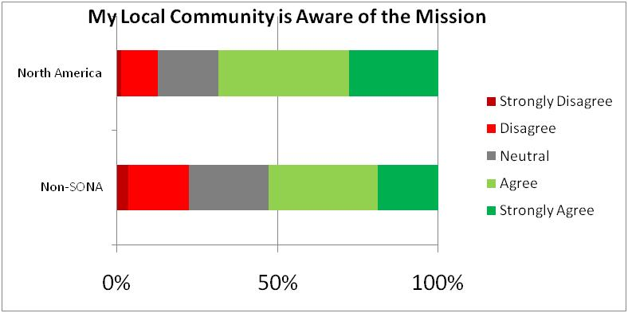
Membros da comunidade Special Olympics estão muito satisfeitos com o Movimento em si e estão entusiasmados à cerca do futuro. Mais de 70% dos inquiridos a nivel mundial estão muito satisfeitos com o seu Programa local, o que significa que estamos a fazer um bom trabalho ao nível do desenvolvimento básico. Obviamente que nos esforçamos para obter um nível de satisfação de 100%, mas sentimo-nos motivados ao ver que a vida de tantas pessoas está a receber um impacto tão positivo através do Special Olympics Vemos também muita energia a apoiar o futuro do Movimento, já que os inquiridos acreditam quase unanimemente que o special Olympics pode e deve continuar a crescer.
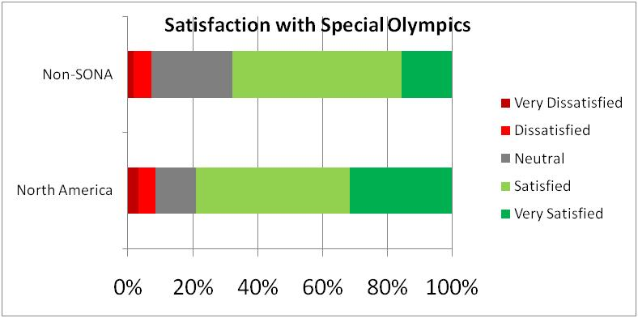
No entanto, o Movimento dispõe de margem para melhorar.
Apesar de o número de atletas que ajudamos e o número de competições que oferecemos por todo o mundo ser cada vez maior, o número de treinadores que participam no nosso Movimento não mantém o mesmo ritmo de crescimento: em 2009, verificamos um declínio geral de 6%. O ratio entre atletas e treinadores melhorou em apenas duas das sete Regiões do Movimento: na América Latina e no Médio Oriente/Norte de África.
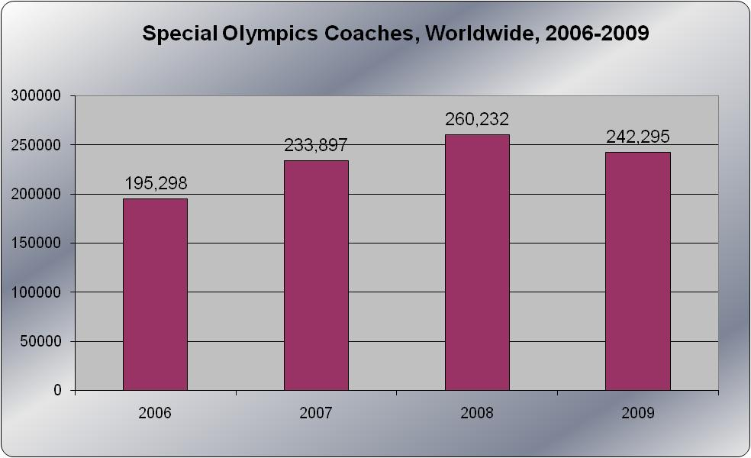
No final de 2009, os apoios obtidos pelo Movimento a nível global angariado por programas acreditados ascendeu a mais de 173 milhões de dólares em doações em dinheiro e a mais de 57 milhões de dólares em doações em espécie. Programas na América do Norte continuaram a gerar a maioria dos apoios em dinheiro do Movimento, contribuindo para mais de 80% do total. As doações totais em dinheiro e em espécie não aumentaram proporcionalmente em relação ao número de novos atletas.
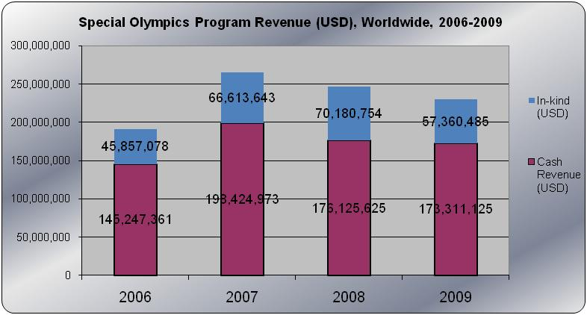
Na verdade, o nosso financiamento em todo o mundo, por atleta, diminuiu de 117 dólares em 2007 para apenas 92 dólares em 2009. Estamos a trabalhar mais, mas com menos recursos. E no futuro vão ser precisos ainda mais recursos para garantir a qualidade. Assumindo que o número total de atletas cresce a uma taxa modesta de 8%, isso significa que em 2015 vamos precisar de quase 300 milhões de dólares para apoiar os nossos atletas a um nível semelhante ao que existia em 2007, ou seja, um aumento de 70%. Felizmente, o Movimento já parece estar preparado para este desafio: de acordo com os dados do inquérito mundial, um aumento na angariação de fundos é o ponto mais importante.
Embora tenha havido um crescimento constante a nível global em programas de Liderança de Atletas, menos de 1% dos atletas do Special Olympics estão em posições de liderança.
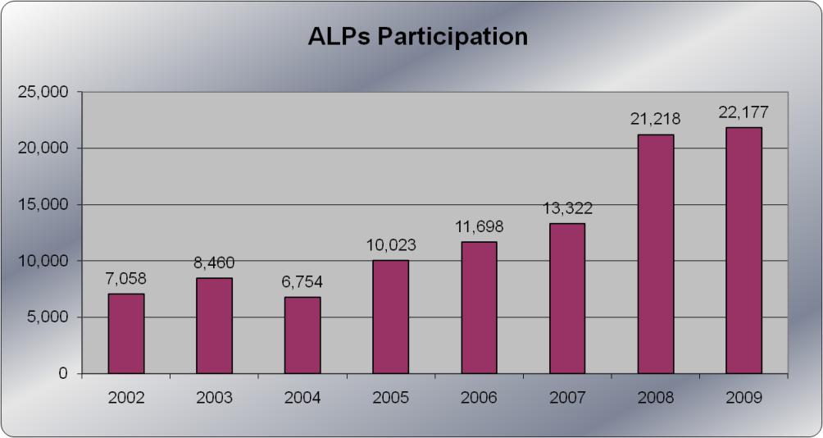
O Inquérito sobre a Eficácia da Missão revelou outras perspectivas e oportunidades:
- Há um desejo para uma melhor orientação sobre as actividades em que nos vamos concentrar daqui em diante e a sua relação com a nossa Missão.
- A qualidade é prioridade para os líderes em todo do mundo, mas não há um consenso sobre o que significa qualidade e como se a deve medir.
- Há uma necessidade de criar oportunidades de liderança adicionais para os nossos atletas. Apenas metade dos participantes no inquérito acreditam que os atletas têm oportunidades de liderança.
- Finalmente, foi realçado que os Jogos Mundiais exigem uma quantidade significativa de esforço de pessoas em todo o Movimento e que nós, como líderes da organização, precisamos de fazer um melhor trabalho em proporcionar formação e apoio no que diz respeito aos benefícios que os Jogos oferecem.
O Movimento Special Olympics é composto por vários princípios estratégicos.
Depois de termos realizado esta avaliação em profundidade, salientaram-se uma série de princípios.
- Desenvolvimento e Qualidade: Devemos continuar a concentrar-nos num crescimento em qualidade. Nos últimos anos, o Movimento Special Olympics tem realçado, com sucesso, a necessidade urgente de criar uma cultura de qualidade, desenvolvimento e de expansão orientada. Desde 2000 que triplicámos o número de atletas que fazem parte do Movimento, um crescimento causado pelo aumento de programas em todo o mundo. Estimativas conservadoras sugerem que existem no mundo pelo menos 200 milhões de pessoas com bilhete de identidade. Por isso não há dúvida alguma sobre a continuidade do nosso crecimento.
No entanto uma questão permanece e essa é saber quanto devemos crescer. Apesar de um dos nossos objectivos fundamentais continuar a ser o de alcançar o maior número de pessoas, devemos no entanto estar conscientes de que os nossos recursos (treinadores, voluntários, donativos) não se têm desenvolvido ao mesmo ritmo que o aumento do número de atletas. Precisamos de equilibrar a nossa base de referência de 6-8%, com possibilidades de aumento que nos permitiria chegar a uma taxa de crescimento anual de 10% até 2015. A chave para alcançar este crescimento de uma forma cuidadosa, ou seja, de uma maneira equilibrada e que tenha em consideração a situação local de cada programa, com definição de metas adequadas que não só levam ao aumento do número de atletas, mas também ao aumento de todos os elementos de suporte ao desenvolvimento do programa.
A qualidade será uma prioridade para o futuro no nosso Movimento. Esperamos que esta mudança de ênfase não seja uma surpresa para as pessoas envolvidas no Movimento. Acreditamos que não será. A qualidade foi referida no inquérito como uma questão fundamental para o Special Olympics, e esta é na realidade um problema que precisamos de resolver. Acreditamos que o Movimento está orientado para a ideia de qualidade e que está pronto a assumir esse ideal. O que vai ser difícil é determinar com exactidão como é que podemos medir a qualidade. Precisamos de criar uma definição comum de qualidade, identificar o conjunto de indicadores correctos para elaborar o processo de avaliação e determinar como, se for caso disso, essa definição deve variar entre os programas em todo o mundo.
- Sustentabilidade: Temos de nos concentrar na angariação de fundos. Como anteriormente referimos, nos próximos anos teremos de aumentar a angariação de fundos em quase 70%, de modo a manter a base de referência por nível de atleta. Temos de financiar o nosso trabalho com um modelo de receitas que seja sustentável tanto para programas acreditados como também para o Movimento em geral. Um Movimento orientado para obter uma receita operacional é um Movimento sustentável.
- Consciencialização Mundial: O Movimento do Special Olympics permanece desconhecido em muitas partes do mundo e incompreendido em muitas outras. O inquérito relembrou-nos que o poder do nome Special Olympics varia em todo o mundo e que o Movimento beneficiaria de uma melhor visibilidade. Temos que comercializar (ou comercializar de novo) o nosso Movimento de modo a divulgar os nossos objectivos, propostas e assim atrair milhões de novos fãs.
- Liderança: Estamos muito dependentes de um pequeno número de líderes carismáticos e dedicados em todo o mundo: atletas, famílias, voluntários lideres de programa. Apenas metade dos participantes no inquérito acreditam que os atletas têm suficientes oportunidades de liderança . Os líderes de Programa têm responsabilidades para além do que é razoável. Temos que encontrar definitivamente uma maneira de recrutar, reter e desenvolver uma equipa de liderança significativamente abrangente, e da mais elevada qualidade, para promover o nosso Movimento no futuro.
- Flexibilidade: Ainda não conseguimos adaptar na totalidade o nosso modelo de negócios às realidades do mundo em desenvolvimento. Temos de garantir que todos os programas têm a oportunidade de ter sucesso, e criar políticas e procedimentos para os apoiar.
- Unidade organizacional: A nossa cultura organizacional, apesar de ostentar uma unidade de classe mundial em torno da nossa Maissão, é frequentemente uma fonte de fragmentação e desentendimento. Temos de nos tornar numa só equipa com uma visão e metas comuns.
O plano estratégico foi concebido de modo a abordar as questões chave e as estratégias fundamentais.
Ao considerarmos as principais tendências que o Movimento global enfrenta, as nossas escolhas estratégicas podem-se tornar mais claras através de uma série de questões que são fundamentais para o desenvolvimento nos próximos cinco anos. Através do processo de planeamento, as questões estratégicas podem-se aglutinar em torno de cinco áreas distintas que inspiraram o âmbito de trabalho inicial, ou seja: Desporto e Competições, Comunidades, Angariação de Fundos e Promoção, Liderança do Movimento e Capacidades Sustentáveis - estas constituiram a preocupação inicial do nosso trabalho
- Questões relacionadas com o percurso do atleta
  - Quais são as melhores medidas para o crescimento? Como podemos desenvolver padrões de alto nível de modo a obter crescimento? Quais são os elementos básicos deste crescimento?
  - Quais são as melhores medidas de qualidade? Como definir padrões de excelência em competições e na formação desportiva? Qual é a frequência das competições? Igualdade e dignidade dos jogos?
  - Deve o número de atletas continuar a crescer? A que ritmo? Deve haver um número e/ou objectivo para a taxa de crescimento? Por região? Por Programa?
  - Que modelos novos podemos implementar para garantir a liderança do Special Olympics no desporto, na excelência ao nível de treinadores e satisfação do atleta? Como é que podemos garantir que somos levados "a sério" no desporto?
- Questões relacionadas com a construção de comunidade
  - Quão importante é a mudança de atitude e de acção a nível comunitário, tal como definido geografica e socialmente?
  - Quais são as medidas de crescimento e qualidade nos nossos programas comunitários de base: Programas de Liderança para Atletas, famílias, voluntários, participação de jovens, e rastreios de saúde?
  - Como é que a promoção de causas se encaixa na missão? Quais devem ser os limites para as actividades de promoção de causas no Special Olympics? Qual é o equilíbrio adequado para a política e promoção do nosso trabalho e esforços, tanto nos EUA como a nível internacional?
  - Como é que podemos continuar a aumentar o alcance e o impacto do nosso trabalho a nível da saúde e da condição física, e ao mesmo tempo fortalecer as parcerias? Como é que este trabalho se relaciona com os nossos programas de desporto?
- Questões relacionadas com angariação de fundos e promoção
  - Como é que podemos criar um sistema de angariação de fundos "sem barreiras"? O que nos impede de obter um maior aumento de receitas? Sendo nós um Movimento, em que tipos de iniciativas é que devemos participar?
  - Como é que definimos uma angariação de fundos com sucesso: globalmente, regionalmente, ao nível de programa?
  - Como é que o Special Olympics ao nível global, regional e de programa deve diversificar as suas fontes de angariação de fundos de modo a assegurar uma viabilidade a longo prazo?
  - Como podemos garantir que os nossos 44 mil eventos são realizados de forma a reforçar as nossas mensagens comerciais e apelos à angariação de fundos?
- Questões relacionadas com a liderança no Special Olympics
  - Como podemos definir o sucesso em geral dentro do Movimento? Como é que um indicador de desempenho pode ser definido no âmbito do nosso Movimento?
  - Como podem estas medidas servir de base para o estabelecimento de padrões de acreditação e de reconhecimento específicos à excelência do Programa do Special Olympics?
  - Como podemos utilizar o Regulamento Geral e os Padrões de Acreditação de modo a definir e orientar o Programa de Qualidade e Sustentabilidade a um novo conjunto de Padrões de Acreditação de Excelência? Que tipo de mudanças temos de fazer ao Regulamento Geral?
  - Como podemos garantir que o Special Olympics recruta, dá formação e retém os melhores talentos no mundo, ao mesmo tempo que cria, de um modo claro, centros de informação? Como podemos garantir a formação, continuação e ferramentas de modo a promover uma liderança e sustentabilidade mais forte nos Programas?
- Questões relacionadas com as capacidades organizacionais
  - Quais são os elementos que definem a nossa cultura e quais são os valores correspondentes necessários para alcançar a visão e os objectivos do nosso novo plano?
  - Que processos, pessoas e sistemas precisamos no nosso Movimento para garantir uma melhor eficácia e eficiência?
  - Como deve mudar o nosso modelo de negócios para apoiar os novos planos? Quais são as mudanças nos papéis entre a Sede do Special Olympics Internctional, Regiões e Programas? Qual o papel que os parceiros desempenham no nosso novo plano?
  - Como é que a pesquisa e avaliação podem ser aproveitadas ao máximo para apoiar o Special Olympics a todos os níveis do Movimento?
Muitas destas questões são abordadas no plano que se segue. Outras requerem análise e uma discussão contínua.

PLANO ESTRATÉGICO PARA O SPECIAL OLYMPICS

No passado mês de Novembro a equipa de planeamento concordou em propor cinco áreas importantes de intervenção: Percurso do Atleta, 2) Formar Comunidades, 3) Participação dos Fãs, 4) Liderança e 5) Capacidades Sustentáveis. Rrecebemos vários comentários úteis principalmente no que se refere ao que falta nestas cinco áreas de intervenção. Por exemplo, não referem prioridades, não se centralizam nos atletas ou estabelecem ligação à Missão. Enquanto este documento irá ser aperfeiçoado nos próximos meses, os seus aspectos fundamentais resistiram ao debate dos parceiros em todo o mundo, constituindo assim a primeira tentativa partilhada do "Special Olympics Home".
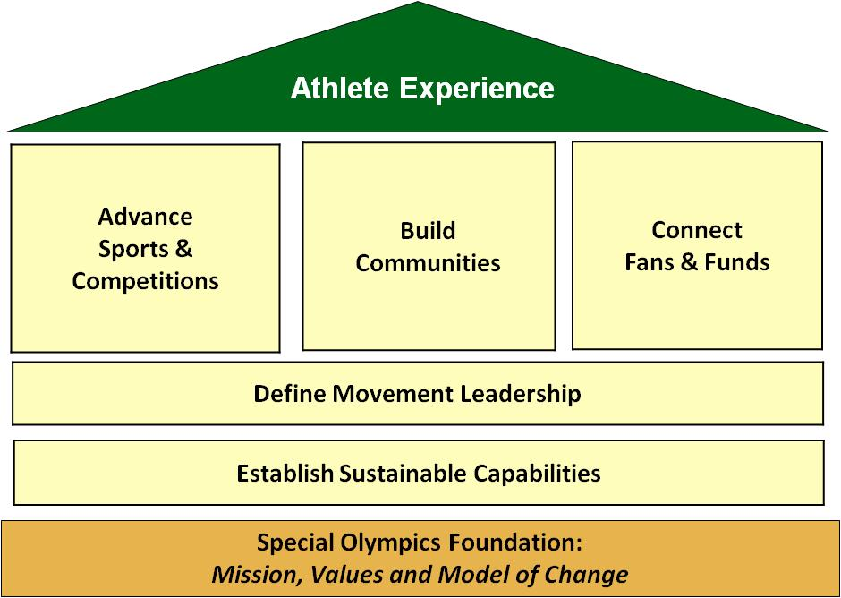

Há dois "pilares" permanentes neste plano:
- Percurso do Atleta: Agora e sempre declaramos que os Atletas são a razão de ser do nosso Movimento.
- Fundação Special Olympics: Declaramos e reafirmamos o carácter duradouro e orientador da nossa Missão , ao mesmo tempo que reconhecemos a necessidade de melhor articular o nosso modelo, proposta válidas e o âmbito de intervenção.
No centro deste plano encontram-se cinco "pilares" de trabalho que, em última instância, ligam-se para proporcionar aos atletas do Special Olympics uma experiência holística, consistente e de qualidade.
Há três Pilares que orientam a Missão.
- Modalidades desportivas e Competição: Os Atletas são a razão de ser do nosso trabalho. O Special Olympics deve ser reconhecido como líder desportivo a nível global, proporcionando qualidade no "coaching", treino e competição a todos os níveis, oferecendo a cada atleta a oportunidade de desenvolver as suas capacidades através do desporto.
- Mobilizar a Comunidade: O poder transformador do Special Olympics surge quando conseguimos mobilizar a comunidade ao redor dos nossos Atletas, dando origem a uma mudança de atitude a vários níveis da sociedade. Atletas Saudáveis, Programa de Famílias, Programas de Liderança para Atletas, e acções em escolas e para a juventude continuam a colocar o nosso Movimento como um agente de mudança para comunidades inteiras, ou seja, para todos nós, não apenas como sendo um programa de prestação de serviços para uma população pequena.
- Unir Fãs e Fundos: O Special Olympics tem que se tornar numa organização mais eficaz, sustentável e inovadora na promoção e angariação de fundos. Devemos criar, do nível local ao global, envolvimento e compromisso diversificados com indivíduos, empresas, fundações, organizações cívicas e de serviços, e organizações governamentais, com o objectivo de aumentar a nível global o financiamento operacional e o apoio ao Movimento Special Olympics. Temos uma oportunidade de transformar comunicações em narração estratégica, audiências passivas em fãs activos, e apoio da comunidade numa verdadeira angariação de fundos, criativa e inovadora.
Há dois Pilares de Activação que ajudam a construir a infra-estrutura para o sucesso:
- Definir a Liderança do Movimento: Devemos entender o que nos torna bem sucedidos, trabalhar juntos para levar a cabo uma agenda comum, aproveitar as competências e dons de cada Programa credenciado, definir padrões de excelência, e criar líderes, sistemas eficazes e ferramentas para "elevar a fasquia" a todos os níveis do Movimento. Esta é a definição de alinhamento.
- Criar Capacidades Sustentáveis: O Special Olympics deve ter sistema central, infra-estrutura e processos para melhor apoiar o crescimento e expansão do Movimento a nível global, assim como oferecer um impacto quantificável ao longo do tempo. É fundamental que o objectivo do Special Olympics não seja apenas aquilo que fazemos, mas como o fazemos. Estamos conscientes que o rápido desenvolvimento deve ser referenciado pela qualidade dos serviços que oferecemos.
O que se segue é uma explicação de cada uma das partes do nosso Plano.

FUNDAÇÃO DO SPECIAL OLYMPICS

Planos Estratégicos requerem que questionemos o que fazemos e como o fazemos. No entanto, existem alguns elementos básicos que representam o que somos, que estão integrados no nosso trabalho e cultura e que serão sempre relevantes e de natureza orientadora. As nossas bases são sólidas.
As nossas origens
Qualquer Movimento tem um coração e uma história. O nosso começou porque uma mulher, de seu nome Eunice Kennedy Shriver, amava profundamente a sua irmã. Ela ficou muito zangada com o abandono e indiferença que notou em relação à sua irmã e a outras pessoas com deficiência intelectual. Acreditava profundamente que todos temos valor. Tinha uma paixão pelo desporto. Num momento que literalmente mudou o mundo, compreendeu como o desporto podia transformar as vidas daqueles que partilhavam os mesmos desafios que a sua irmã. O Special Olympics nasceu desta compaixão, fúria e acção.
A nossa missão
Criar oportunidades para que todos os jovens e adultos com deficiência intelectual tenham acesso à actividade física e ao desporto, de forma contínua, de modo a permitir-lhes desenvolver as suas capacidades, mostrar coragem e viver momentos de alegria partilhando os seus dons, competências e amizades com as suas famílias, outros atletas do Special Olympics e a comunidade em geral.
Para onde nos conduz a missão
A nossa Missão está definida com mais clareza no Regulamento Geral e explica o que fazemos e porque o fazemos.
"O principal objectivo do Special Olympics é o de ajudar pessoas com deficiência intelectual a participar na sociedade como membros activos e respeitados, oferecendo-lhes uma oportunidade imparcial de, através do desporto, desenvolverem e mostrarem as suas competências e talentos, e simultaneamente contribuir para a mudança de atitude e conhecimento público das suas capacidades e necessidades."
Estamos a trabalhar para criar um novo paradigma, assim como reorientar o nosso trabalho e nós próprios:
- Uma vez por dia
- Desporto para Comunidade Desportiva
- Evento para o Movimento
- Deles para Nós
- Bom para Imprescindível
- Cultura de Serviço para Cultura de Autonomia
- Dar para Transformar
- Pena para Aceitação
Esta secção será delineada mais em detalhe durante o Congresso Global e nos subsequentes projectos de Plano.
MODALIDADES DESPORTIVAS E COMPETIÇÃO

Metas para 2015:
O Special Olympics é reconhecido como um líder a nível global no âmbito do desporto, oferecendo qualidade no "coaching", no treino e competição a todos os níveis, dando a cada atleta a oportunidade de se desenvolver ao seu melhor nível através de modelos de qualidade quer de atletas quer de treinadores.
Objectivo para crescimento global: Até 2015, aumentar o número de atletas e treinadores do Special Olympics para 5,5 milhões e 600 mil, respectivamente.
Objectivo de qualidade global: Até 2015, proporcionar a todos os atletas do Special Olympics um mínimo de 2 sessões semanais de treino e participar, pelo menos, em uma competição por época.
Avaliação da Situação Actual
O vivência desportiva dos atletas é um elemento fundamental da missão do Movimento. Criar uma experiência positiva para o atleta depende de um número de factores, sendo os mais importantes a qualidade do treino e competição aliadas, obviamente, a uma orientação profissional qualificada.
Apesar do número de competições que oferecemos em todo o mundo ter aumentado nos últimos anos ( 44 mil em 2009), não estamos seguros da consistência qualitativa desses eventos. Estamos também preocupados com os nossos treinadores, já que o seu número não aumentou proporcionalmente oa número de atletas. Além do mais, só alguns destes treinadores preenchem, na sua totalidade, os requisitos de certificação do Special Olympics ou mesmo uma certificação no âmbito desportivo. Apesar de oferecermos mais oportunidades para participação, não estamos forçosamente a oferecer as oportunidades com qualidade necessárias para criar uma experiência positiva para os nossos atletas.
O nosso Movimento também se preocupa em promover a inclusão, mas temos vivido um crescimento limitado e isolado no programa Unified Sports. Na realidade, em 2009 houve menos de 325 mil participantes (atletas e parceiros) em todo o mundo. Há muitas razões que explicam esta situação, em particular o facto de que no âmbito desportivo o conceito "Unified" ainda encontrar muita resistência em algumas partes do mundo.
Estratégias e Objectivos
Estratégia n. 1: Qualidade na formação
É muito importante que os atletas tenham uma formação adequada ao seu nível de desenvovimento e de acordo com objectivos claros. A formação varia em todas as etapas do desenvolvimento de cada atleta, assim como o seu nível técnico e objectivos, principalmente quando se pretende atingir elevados níveis de competências.

- A cada atleta é oferecido um mínimo de duas sessões de treino por semana, cum uma duração de pelo menos 1 hora a 1 hora e meia, durante um mínimo de 12 semanas, em cada modalidade (tende em consideração o tempo de aprendizagem de cada modalidade e o seu ciclo de competição,; exemplo - modalidades de inverno têm ciclos mais curtos).
- Pelo menos 80% dos atletas do Special Olympics Especiais treinam e competem em istalações desportivas adequadas ao seu nível técnico (ou seja, por exemplo, as mesmas que outros atletas utilizam na sua prática desportiva).
- Aumentar, em 20%, o número de atletas do Special Olympics cujo desempenho e progressão são controlados:
  - Efectuar testes normalizados de condição física 2 a 3 vezes por ano, de modo a estabelecer um padrão de referência que permita avaliar a qualidade de formação.
  - Utilizar ferramentas de controlo adequadas a cada modalidade.
- Aumentar, numa média mínima anual de 8% a 10%, o número de atletas do Special Olympics registados em Programas em todo o mundo.
Estratégia n. 2: Níveis qualitativos de competição
Atletas com deficiência intelectual e de bom nível qualitativo podem atingir bons resultados. Com muita frequência, expectativas baixas limitam a possibilidade do atleta alcançar o seu potencial máximo em competição.
- Todos os atletas têm a oportunidade de participar em várias competições das Olimpíadas Especiais por tipo de desporto cada época.
- Seleccionar atletas, a nível de programa e a níveis mais elevados, constitui um processo transparente e documentado, que é justificado aos atletas tendo em conta o desempenho atlético num evento de qualificação aprovado.
- Atletas a competir a nível de programa e a níveis mais elevados receberam educação nas regras específicas, assim como formação que os permite alcançar um nível de competência para poder competir no seu desporto específico e ao nível adequado.
- Competições ao nível de programa e a níveis mais elevados devem ser levadas a cabo tendo em conta os padrões estabelecidos por Órgãos de Direcção Desportivos (a nível de Programa, Regional, Nacional ou Internacional). Padrões mínimos para voluntários a competições específicas a um tipo desporto (ou seja, por exemplo, árbitros de mesa na natação) devem ser desenvolvidos para competições das Olimpíadas Especiais. Os voluntários a competições específicas a um tipo desporto devem receber uma formação equivalente a esse padrão mínimo (a nível de Programa, Regional, Nacional ou Mundial).
Estratégia n. 3: Treinadores de excelência
Excelência é a essência da filosofia de um treinador e o Special Olympics vai continuar a desenvolver recursos para se tornar num líder na formação de treinadores, associando-se a organizações adequadas para providenciar conhecimento técnico ao mais alto nível e de actualização permanente.
- Criar ou melhorar um programa normalizado de certificação para Treinadores que inclui o controlo da informação e o seu nível de certificação.
- Desenvolver um Modelo de Treinador com um perfil de excelência; defina competências para cada nível de intervenção; defina a relação entre treinador e atleta, providencie formas e meios de avaliação e estabeleça um programa de reconhecimento de treinadores.
- Aumentar o número de treinadores certificados em 30% e aumentar para 50% o número de treinadores que participem em acções de formação de dois em dois anos.
- Explorar a criação de uma academia de formação online: um portal mundial de informação para treinadores, incluindo oportunidades para estabelecer parcerias, melhores práticas, jornais online, ferramentas de motivação, e informação sobre psicologia desportiva. Sensibilizar os organismos governamentais de tutela desportiva para a importância deste factor de desenvolvimento.
- Aumentar em 40% o número de treinadores que proporcionam aos atletas informação sobre nutrição, condição física e directrizes de bem-estar, e aumentar em 60% o número de Programas com acesso aos Organismos Governamentais de tutela Desportiva e à certificação de treinador.
Estratégia n. 4: Modelo de Desenvolvimento para o Atleta
Criar e implementar um Modelo de Desenvolvimento para o Atleta indo do nível local, ao regional, ao nacional e ao internacional, criando-lhe oportunidades de treino e competição adequadas ao seu escalão etário e nível técnico. . Este Modelo de Desenvolvimento deve ser adequado às diferentes etapas de desenvolvimento de cada atleta de modo a que todos, independentemente do seu nível de competências, possam ser desafiados a alcaçar o seu melhor nível, respeitando a imparcialidade e exigência adequadas, quer nos treinos quer em competições.
- Ao promover uma articulação mais forte e abrangente no sistema desportivo, o Special Olympics oferece aos atletas melhores oportunidades de treino e competição, aumentando assim as opções disponíveis a atletas e treinadores, ao mesmo tempo assegurando-se da eficácia organizacional.
- Desenvolver parcerias de coligação orientadas para a saúde e condição física, de modo a criar a literacia motora na formação desportiva e providenciar aos atletas oportunidades educativas e de competições, de acordo com os princípios de crescimento e desenvolvimento.
- Providenciar os treinadores com uma ferramenta que ajude a controlar o desempenho e o progresso.
- Providenciar materiais e ferramentas que ajudem os treinadores a seleccionar o melhor e mais adequada modalidade desportiva para cada atleta.
Estratégia n. 5: Unified Sports
O Special Olympics tornar-se-á num Movimento de experiências inclusivas, chegando a pelo menos 25% dos nossos atletas com oportunidades no Unified Sports.
  - Realizar, no mínimo, uma acção no modelo Unified Sports em cada Programa, em todo o mundo.
  - Promover a formação de líderes de Programa no âmbito do Unified Sports bem como a sua continuidade, partilhando as melhores práticas e encorajando à colaboração.
  - Avaliar o conceito de Departamento Técnico de modo a avaliar os níveis de acordo com as capacidades.
  - Criar o modelo correcto de Unified Sports para os Jogos Regionais e Mundiais.

FORMAR COMUNIDADES

Visão para 2015
O Special Olympics usa, com frequência, o poder catalisador do desporto para construir por todo o mundo comunidades dignas, de aceitação e alegria. Estas são comunidades fortes e de inclusão, construídas por pessoas activas, famílias, escolas, organizações, empresas, serviços e governos em conjunto com os atletas do Special Olympics e todos os elementos dirigentes.
Comunidades fortes e inclusivas estimulam um ambiente activo para os atletas se desenvolverem, ao mesmo tempo que proporcionam aos jovens uma oportunidade de crescer num clima integrado e de aceitação. As famílias recebem por sua vez o benefício de um ambiente livre de estigmas, o que leva a que se envolvam activamente com outros parceiros comunitários, escolas e serviços de saúde para fortalecer a estrutura da comunidade. A sinergia entre todos estes agentes cria uma plataforma poderosa que ajuda a tornar os atletas activos, a autonomizar as famílias, a envolver os jovens, a revolucionar os serviços e a construir comunidades de mudança exemplares.
Objectivo para crescimento global: Até 2015, o Special Olympics vai aumentar o número de jovens com idades compreendidas entre os 8 e os 22 anos de idade, como parceiros, voluntários, defensores e fãs do Unified Sports, de modo a igualar o número de atletas dentro deste grupo etário.
Qualidade dos objectivos a nivel global : Até 2015, atingir 90% da participação dos membros de família e assegurar os níveis de qualidade de governação e liderança dos atletas

Avaliação da Situação Actual
A nível histórico, o Movimento Special Olympics trabalhou intensamente na promoção e desenvolvimento comunitário e suas repercussões. No entanto, apesar deste impacto ter sido aplicado em um número significativo de iniciativas, estas nem sempre foram integradas.
Os Programas de Liderança para Atletas do Special Olympics representam um modelo já comprovado de como alcançar os objectivos do Special Olympics nas áreas de auto-determinação, desenvolvimento, criação de relações, e de diversas competências sociais. Este programa tem tido sucesso e em 2009 o número participantes foi de mais de 22.000. No entanto este crescimento está a abrandar, e o reconhecimento das capacidades do atleta e do seu potencial para a liderança dentro do Special Olympics, assim como nas comunidades onde reside, permanece ainda um desafio.
Os membros de família do Special Olympics representam um grupo diverso cujo interesse e apoio ao Movimento varia do muito entusiástico ao não existente. Actualmente, devido a diversas condições a nível de Programa e de subprograma, as oportunidades de liderança para famílias são disponíveis apenas de modo ocasional, ao mesmo que os serviços de apoio às famílias, a nível local, não é encarado globalmente. Não oferecemos uma gama variada de apoio e de oportunidades de envolvimento para famílias, o que torna o problema ainda mais complexo.
Os jovens desempenham actualmente no Special Olympics papéis activos como parceiros no Unified Sports, defensores do Movimento, apoiantes de campanhas, voluntários e treinadores. Para aproveitar a dinâmica associada a esta demografia, o Special Olympics começou a explorar o poder da comunicação social para promover a Missão e envolver os fãs mais jovens. No entanto, este meio pode ainda ser explorado de modo mais extenso e criativo. Para além disso, os jovens desempenham actualmente papéis muito limitados no âmbito da estrutura de governação do Special Olympics. É necessário investir em esforços adicionais e de maior envergadura de modo a assegurar um envolvimento efectivo e com significado.
Está provado que pessoas com deficiência intelectual têm um número elevado de doenças, um acesso limitado à assistência médica e quase nenhuma oportunidade de desenvolvimento ao nível da saúde. Os profissionais de saúde têm pouca ou nenhuma formação e experiência em tratar pessoas com deficiência intelectual. Ao mesmo tempo, as políticas públicas não providenciam assistência médica e apoio adequados a esta população. O programa Atletas Saudáveis do Special Olympics tem dado passos muito grandes na sua abordagem a este problema, oferecendo até à data rastreios a mais 1.000.000 atletas. No entanto, este programa está actualmente ainda longe de abordar, na sua totalidade, a gama total de necessidades ao nível da saúde dos atletas do Special Olympics, assim como as necessidades da população de pessoas com deficiência intelectual. Também depende fortemente de preciosas fontes de apoio financeiro, principalmente do governo dos EUA.
Estratégias e Objectivos
Estratégia n. 1: Estimular a Liderança por Atletas
Continuar a capitalizar benefícios da participação desportiva (confiança, dedicação, aprender a fazer parte de uma equipa, melhor saúde e motivação) de modo a melhorar a independência e as perspectivas de emprego dos atletas, através de iniciativas de liderança fortes e da mobilização de recursos e ferramentas comunitárias. Assegurar o envolvimento atempado de atletas no desporto e a seguir na liderança, através de uma programação objectiva e abrangente. Isto inclui: fortalecer o Desenvolvimento na Primeira Infância, através da expansão do Programa para Atletas Jovens e da inclusão de rastreios de saúde, educação e de "ferramentas" para as famílias; aumentar o alcance dos Programas de Liderança do Atleta de modo a incorporar aspectos que visam a melhoria da sua independência, perspectivas de emprego e criatividade; desenvolver e alcançar padrões a nível global de participação para atletas em Comités e Conselhos Globais para Atletas.
- Assegurar que 10% de todos os atletas do Special Olympics têm oportunidades de Liderança, as quais provocam um impacto directo nas suas perspectivas de emprego e nas suas competências de vida diária.
- Garantir que em todos os Programas nacionais, cada Direcção inclua pelo menos um atleta como membro permanente, e que cada delegação inclua pelo menos um Atleta contratado.
- Desenvolver normas a nível global para a participação de atletas nas estruturas de governação e assegurar o cumprimento de pelo menos 90% com aquelas normas.
- Até 2015,crescer 100% o Programa para Atletas Jovens.
Estratégia n. 2: Capacitar as Famílias
Criar grupos de famílias, dinâmicos, com formação, com um papel activo e definido no Special Olympics. Isto será feito através da criação de um quadro de participação da família, desde do nível local ao internacional, com incentivos para a sua participação activa; recrutamento e formação de membros de família, de modo a que tenham uma intervenção activa na comunidade, tanto para o seu benefício como para o de outras famílias; assegurar que todos os Programas Acreditados mostrem, no respectivo programa, o envolvimento das famílias a todos os níveis; desenvolvimento e cumprimento, a nível global, de padrões de participação para membros de família nas Direcções e Conselhos Consultivos Regionais.
- 1.000 membros de família vão ser recrutados e vão receber formação para que se tornarem membros activos nas comunidades
- Desenvolver normas a nível global para a participação de membros de família nas estruturas de governação, e assegurar o cumprimento de pelo menos 90% com aquelas normas.
- Desenvolver um quadro para o envolvimento da família, que pode ser reutilizado ao nível de Programa e que inclui incentivos para a participação e liderança activa.
Estratégia n. 3: Escolas Inclusivas e Comunidades
Proporcionar, ao nível global e de modo frequente, oportunidades para jovens com e sem deficiência intelectual participar no Unified Sports, apoiar equipas, em voluntariado e em actividades de desenvolvimento da liderança.
- Até 2015, o Special Olympics aumentar o número de jovens com idades compreendidas entre os 8 e os 22 anos como parceiros, voluntários, defensores e fãs do Unified Sports, de modo a igualar o número de atletas dentro deste grupo etário.
- Todos as Direcções devem incluir nos seus membros alguns líderes jovens para defender o seu envolvimento no Programa e no Movimento.
- O Special Olympics vai manter, a todos os níveis da organização, pelo menos 50% de jovens inscritos como voluntários ou participantes em projectos, eventos e/ou trabalho de voluntariado.
- Até 2015, a comunicação social e as campanhas de cultura popular vão registar 1 milhão de fãs jovens.
Estratégia n. 4: Melhorar a saúde e bem-estar do Atleta
Melhorar a saúde dos atletas através de um rastreio de saúde abrangente, educação, consultas e mobilização de recursos de saúde a nível global, de modo a melhorar a sustentabilidade e o impacto do programa Atletas Saudáveis. Ampliar a programação de saúde para incluir parcerias que unam serviços de rastreios a serviços de acompanhamento, assistência e tratamento com base na comunidade. Adaptar os actuais protocolos de saúde, e sua implementação, de modo a abordar mais eficazmente as variações, a nível global, no que diz respeito a necessidades, sistemas e culturas. Fazer uma integração da programação de saúde de modo a reforçar o apoio à família, assim como as iniciativas de desenvolvimento na primeira infância. Melhorar parcerias com base em Programas ao nível de estado/nacional, com o objectivo de promover uma maior sustentabilidade.
- Os Programas do Special Olympics devem fazer, pelo menos, três parcerias de saúde a nível local.
- Mostrar pelo menos 20 novas relações entre Programas do Special Olympics e ministérios/agências de saúde de nacionais/estado.
- Novos modelos do programa Atletas Saudáveis vão ser desenvolvidos, avaliados e divulgados como resposta a várias necessidades de saúde, culturas e sistemas a nível global.
- Protocolos formais vão ser elaborados e partilhados ao nível regional para um apoio de saúde e familiar integrado, assim como para iniciativas de desenvolvimento na primeira infância.
- 75% dos programas que têm realizado, desde há cinco ou mais anos, o programa Atletas Saudáveis poderão assegurar pelo menos 50% dos custos associados às iniciativas de rastreio.
- 25% das iniciativas Atletas Saudáveis serão totalmente financiadas ao nível local.

UNIR FÃS E FUNDOS

Visão para 2015
O Special Olympics vai tornar-se numa organização de angariação de fundos e de promoção mais eficaz, sustentável e inovadora, de modo a conseguir que as receitas operacionais dupliquem em todas as regiões até ao final de 2015.
Devemos criar, do nível local ao global, envolvimentos e compromisso diversificados com indivíduos, empresas, fundações, organizações cívicas e de serviços, e agências governamentais, com o objectivo de aumentar a nível global o financiamento operacional e o apoio ao Movimento Special Olympics.
Objectivo para crescimento global: Duplicar as receitas operacionais do Special Olympics em todas as regiões até ao final de 2015.
Objectivo de qualidade global: Gerir a marca Special Olympics de modo a que 100% dos Programas Acreditados estejam em conformidade com um padrão de marca aplicável a toda a organização.
Avaliação da Situação Actual
Quase 230 programas do Special Olympics em todo o mundo são únicos no que diz respeito às suas operações, no entanto são muito semelhantes no que diz respeito às suas necessidades de apoio financeiro. Apesar de liderança e gestão precisarem de uma interpretação local para que a prestação de serviços seja possível, um acesso à fonte de financiamento adequada é fundamental para garantir que experiências de elevada qualidade sejam dadas de modo consistente aos atletas do Special Olympics em todo o mundo.
Nos últimos 10 anos, o Special Olympics implementou uma campanha de expansão a nível global, obtendo um aumento de 1 para 3 milhões o número de atletas. No entanto, a base de angariação de fundos em todo o Movimento tem tido dificuldades em manter o mesmo tipo de crescimento. A falta de abordagens de coerentes, acordos de partilha de receitas e uma exploração organizada para atrair novos doadores realçam os desafios que existem actualmente em termos de angariação, sustentação e crescimento do financiamento para a programação actual, assim como também para o futuro. Estes desafios realçam a necessidade de oferecer, de modo consistente, recursos e ferramentas de formação para os nossos líderes na angariação de fundos, de modo a que eles, por sua vez, possam ajudar a construir uma máquina de angariação de fundos eficiente e acessível a nível global.
A base de crescimento (em termos de receitas, fãs e apoiantes) depende da força que tem a marca Special Olympics. Para alcançar as metas do Plano Estratégico, o Movimento tem de clarificar, simplificar e usar, de modo consistente, mensagens e imagens que contam da melhor forma a nossa história e assim ganhar ao mesmo tempo respeito e apoio. No Movimento a nível global, alcançar isso é um grande desafio, mas é quando bem sucedido, pode distinguir o Special Olympics de outras organizações.

Estratégias e Objectivos
Estratégia n. 1: Conseguir novas fontes de financiamento

Analisar as alternativas disponíveis, construir um plano de negócios rbem estruturado, encontrar investidores, assim como também trabalhar para trazer uma nova e importante fonte de receitas para os fluxos de financiamento do Special Olympics

Construir novos fluxos de receita exige um esforço concentrado, tanto da sede como dos programas. Estes fluxos de receitas incluem fundações, doadores de nível médio (sócios), grandes doadores individuais; campanhas de apoio a acções, incluindo novas ferramentas como, por exemplo, mensagens de texto apelativas; ofertas premeditadas (como, por exemplo, legados); licenciamento e "merchandising". Qualquer um destes fluxos de receita requer um investimento significativo ao nível de recursos, de modo a que se possa tornar numa grande fonte receitas. Estas oportunidades devem ser avaliadas tendo em conta um plano de negócios, que inclua uma análise fundamental da eficácia operacional, da capacidade de captação a diferentes níveis do nosso Movimento, do investimento necessário, e das receitas esperadas a curto e a longo prazo.

Seleccionar pelo menos um fluxo de receita, novo ou ainda não solicitado, e investir nele o suficiente para crescer a um nível superior ao actual financiamento obtido via publicidade ou parceria empresarial.

Desenvolver uma campanha online de apelo à acção que pode ser adaptada para ser utilizada em todo o mundo, e que esteja orientada para a criação de receitas e contribuir para um maior conhecimento a nível global do nosso Mandato.

O objectivo de uma campanha de apelo à acção é o de usar a equidade da marca, assim como as relações empresariais do Special Olympics, de modo a conduzir potenciais doadores para uma página Web especial onde eles podem escolher diferente formas de "patrocinar um atleta" do Special Olympics, quer esteja perto do doador, ou em qualquer parte do mundo. Vamos aumentar as receitas, bem como construir uma base permanente de doadores, com um perfil mais jovem estabelecendo uma ligação com o Special Olympics através da internet. Com o tempo, pode-se tornar um importante método de aquisição de doadores com a possibilidade de ser reproduzido ao nível global.

A campanha deve ser baseada no projecto "Sê Fã", já que o Special Olympics investiu muito nele. Devemos agora transformar este esforço num apoio tangível.
A campanha deve ser concebida de modo a integrar-se nas promoções empresariais. Isto é essencial de modo a ter um método de comercialização que leva a campanha a novos fãs Deve também produzir resultados quantificáveis e tangíveis que aumentam directamente o apoio ao Movimento.
Embora não haja a intenção de fazer campanha orientada apenas para os EUA, a verdade é que implantar uma campanha de apelo à acção em 170 países é assustador, devido a questões de idioma, cultura, legais e de organização. Por esta razão, devemos desenvolver bens de comercialização, no contexto daquela campanha e que possam ser desenvolvidos estrategicamente e adaptados às diferentes situações por todo o mundo. Por exemplo, em muitos países, o conhecimento da marca Special Olympics poderá ser o objectivo quantificável mais importante da campanha e, assim, a sua utilização poderia ser incluída nesse objectivo. O sucesso nesta campanha deve ser medido tanto ao nível da angariação de fundos, como também da construção de uma nova classe de doadores on-line, os quais poderemos continuar a tentar o seu apoio para diferentes áreas.
- Aumentar, no mínimo, 1 milhão de novos fãs em todo o mundo e que participam em campanhas de apoio ao Special Olympics.

Desenvolver um Centro de Recursos de Subsídios, como sistema de apoio a programas e regiões, de modo a promover a obtenção de financiamento provindo de fontes governamentais e de patrocinadores

O Movimento Special Olympics tem crescido a uma escala tal que merece o investimento de governos e de organizações no apoio aos atletas. Encaramos com optimismo esta nova oportunidade como, por exemplo, o recente apoio da União Europeia para os programas da região e para os Jogos Regionais e Mundiais, e ainda os subsídios do Governo dos EUA dirigidos ao programa Atletas Saudáveis.

A organização para o "Marketing" e Desenvolvimento do Special Olympics pode desempenhar um papel importante no apoio a tais oportunidades de subsídio, e partilhar as melhores práticas que levaram à obtenção de tão importantes fundos. Um Centro de Recursos de Subsídios poderia oferecer ferramentas e apoio, que auxiliasse na procura, elaboração de propostas e administração dos subsídios provindos de governos e organizações.
- Ajudar regiões com acesso ao subsídio em dólares provindo de fundações e governos a um nível quatro vezes acima da base de referência actual.
Estratégia n. 2: Melhorar os resultados obtidos com as actuais fontes de receitas

Criar uma "escola para a angariação de fundos" que ofereça formação, auditorias a programa, ferramentas e recursos que permitam aos programas aprofundar a sua capacidade para angariação de fundos.

Os Programas e as regiões divergem em dimensão, desenvolvimento e estrutura, criando desafios para a produção e sustentabilidade do financiamento para os programas já existentes, assim como para apoiar o crescimento e expansão futura. O plano reconhece que a base para a angariação de fundos para os Programas é a educação e a formação contínua, e que a sustentabilidade a longo prazo dos Programas exige que nos tornemos líderes no desenvolvimento da angariação de fundos e da formação para a liderança do Programa.
Devido à diversidade cultural do Movimento, a forma específica, o conteúdo e a realização da formação terá que ser personalizada, tendo em conta as necessidades específicas de cada região e Programa. A infra-estrutura para a formação na angariação de fundos, ferramentas e recursos será desenvolvida pela sede e será baseada não só nos conhecimentos dos recursos externos, mas também nas melhores práticas dos Programas e líderes actuais.
- Até ao final de 2015, ter mais de 75% dos Programas em todo o mundo a recorrer a alguns dos serviços providenciados pela escola para a angariação de fundos.

Criar uma campanha para a angariação de fundos a nível global para conseguir grandes doações feitas por indivíduos e organizações para financiar um conjunto determinado de forma colaborativa as prioridades programáticas.

As campanhas de angariação de fundos dão às organizações oportunidades de desenvolver prioridades claras e de ter argumentos fortes para obter apoio. Atraem, também, doadores e oferecem um sentido de "pedir" colectivo que pode ser muito maior do que qualquer outro programa pode desenvolver sozinho. As campanhas também oferecem meios para envolver os voluntários na filantropia, elemento essencial para a angariação de fundos de maior envergadura.

Durante os cinco anos de duração do plano estratégico, seria útil para uma angariação de fundos de maior envergadura, criar uma campanha para o Special Olympics em torno de alguns aspectos de crescimento que nós, como um todo, consideramos vitais. Essa campanha pode ser direccionada para a "qualidade na formação" ou mais geral, "crescimento a nível global".

Para conseguir uma campanha bem sucedida, na qual todos os programas possam participar na angariação de fundos e receber benefícios financeiros, é preciso seguir quatro passos: 1) Encontrar uma necessidade comum a todos os programas e com a qual os doadores se possam identificar; 2) Desenvolver um processo de apoio em torno dessa necessidade comum; 3) Identificar potenciais doadores para a campanha provindos de todas as regiões e que possam ajudar a cultivar e a angariar doações; e 4) Recrutar um grupo de voluntários chave para ajudar a supervisionar a campanha, assim como para ajudar na fomentação e prospecção necessárias à obtenção de sucesso.

Se o Special Olympics começar a conceber esta campanha no ano económico de 2011, é possível que a campanha seja lançada e concluída durante os cinco anos de duração do plano estratégico.
- Aumentar em 500% por ano as doações individuais de maior envergadura até ao final de 2015, através da implantação de uma campanha integrada.

Estabelecer padrões de diversificação de receitas, assim como objectivos, e providenciar os programas com o conhecimento geral e melhores práticas, para os ajudar nos seus esforços de alargamento das fontes de receita.

Muitos programas do Special Olympics dependem muito de uma ou duas fontes de receita. Isso torna-os vulneráveis a perturbações financeiras. A maioria dos programas, tem 5 a 10 opções de fonte de receita, mas a expansão a novos fluxos requer novas capacidades. O plano incentiva todas as entidades do Special Olympics a dedicar-se a pelo menos uma fonte de receita que, até 2009, não foi desenvolvida ou que recebeu pouca ou nenhuma atenção. Os programas devem seleccionar uma ou duas fontes de financiamento existentes e criar um plano de desenvolvimento do financiamento. Os programas devem esforçar-se para ajustar as suas fontes de financiamento anual, no âmbito dos planos e orçamentos para a angariação de fundos, de modo a que nenhuma fonte de receita represente mais de 30% da receita total anual.
- Até 2015, pelo menos 80% dos Programas terá diversificado a angariação de fundos de modo a nenhuma fonte represente mais de 30% da receita anual.

Trabalhar de modo a fortalecer a marca Special Olympics e a codificar a prática corrida da Torch Run para o Special Olympics, assim como a incrementar o seu uso em todas as regiões onde as condições locais existentes permitam obter sucesso.

A Corrida da Torch Run (Law Enforcement Torch Run -LETR- em Inglês) é um dos recursos estratégicos mais importantes do Special Olympics. Através da estreita colaboração com as autoridades policiais nos Estados Unidos, estes eventos reúnem 85 mil agentes das força da ordem que ajudam a angariar mais de 34 milhões de dólares por ano. Essa parceria continua a ser uma pedra basilar para os Programas nos EUA e no Canadá. Com mais de 30 outros países a participar em 2009, a LETR está agora presente em todas as regiões do mundo. É altura de aprender com os nossos sucessos e com os nossos parceiros das forças da ordem, e assim desenvolver ferramentas para aumentar as actividades de angariação de fundos e introduzir o valor deste projecto em noutros programas adicionais onde esta actividade possa florescer.
- Aumentar, em pelo menos 50%, o financiamento gerado pela Torch Run fora dos EUA em relação ao obtido naquele país.

Reforçar o modelo de financiamento para os jogos Mundiais e Regionais de modo a obter uma receita maior para o crescimento do programa.

Os Jogos do Special Olympics, de nível local aos Regionais e Mundiais, tornaram-se no melhor exemplo mundial de como o desporto pode promover a competência, inspirar a aceitação, derrubar preconceitos e levar a uma verdadeira mudança social. Indo ainda mais longe, o nosso trabalho deve ser o de ampliar esse impacto, ou seja, o de levar a mensagem desses Jogos para uma audiência mais ampla e mundial, para assim garantir que o legado de todos os Jogos perdure muito depois de a competição terminar.

Na última década, os Jogos têm continuado a crescer em dimensão e custos. Os Jogos Regionais foram introduzidos na maioria das regiões do mundo e têm aumentado em popularidade. Os Jogos Regionais e Mundiais são caros, tanto para a entidade organizadora, como também para os Programas que enviam os atletas que neles participam.
Apesar dos Jogos Mundiais e Regionais do Special Olympics constituírem o método mais visível do Movimento para aumentar as oportunidades de prática desportiva a nível global, assim como de competição para pessoas com deficiência intelectual, o seu impacto, ao nível da angariação de fundos, consciencialização pública e desenvolvimento, ainda está por alcançar. Daí que uma estratégia mais eficaz tem que ser desenvolvida, de modo a aumentar as receitas e a sensibilização aos programas, alinhando ao mesmo tempo e de forma mais estreita os esforços dos Jogos com as prioridades do Movimento Special Olympics.
Daqui para a frente, as estratégias a utilizar para tirar um maior proveito do potencial dos Jogos devem incluir: documentar os sucessos na história dos Jogos; desenvolver um manual dos Jogos; alargar os sistemas de avaliação do impacto dos Jogos; promover o processo de candidatura à organização dos Jogos e unir essa promoção às prioridades estratégicas a nível global.
- Gerir o "marketing" dos Jogos Mundiais e Regionais, de tal forma a que o País organizador e os Programas na região de acolhimento aumentem para 25% os seus níveis anuais de financiamento como resultado dos jogos, .
Estratégia n. 3: Criar uma comunidade mais forte de apoio ao Special Olympics

Tendo em conta os mais de 10 milhões de adeptos nos 44 mil eventos que realizamos, devemos construir consequentemente uma rede social online que seja um fórum para a partilha e participação no Movimento.

O Special Olympics pode atrair fãs, familiares e atletas para que juntos se tornem numa comunidade participativa nos nossos eventos. A actual tecnologia, existente em muitas partes do mundo, permite que esse sentido de comunidade, através de uma rede social activa e de envolvimento, seja recriado online ou acessível via telemóvel.
Podemos criar uma comunidade com base na internet e nas comunicações móveis, que une fãs e atletas 365 dias por ano e onde podem partilhar fotos, vídeos, histórias, desafios e sucessos. Através desta página na internet podem carregar, num só lugar e a partir de qualquer parte do mundo, as suas histórias, fotos e vídeos. Estes podem ser partilhados com todos, a quem poderemos contar a nossa história: as imagens e vídeo do dia-a-dia de pessoas que participam no Special Olympics nos 38 mil eventos anuais.
O Special Olympics fará a gestão semanal dos ficheiros, criando todas as semanas uma história visual interessante que será enviada para todo o mundo. A página na internet falaria de uma história de vida, que é o fazer parte do Special Olympics
- Até 2015, ter mais de 1 milhão de apoiantes registados na rede social do Special Olympics

Envolver os nossos atletas na construção de um programa com o qual podem aprender, mas também para o qual podem contribuir através de uma intervenção na angariação de fundos.
Através da competição, os atletas do Special Olympics melhoram a sua condição física, aumentam a sua auto-confiança e assumem um papel visível dentro da sua comunidade. Para alguns dos nossos atletas, a auto-confiança e visibilidade dentro da comunidade pode ser ainda mais desenvolvida através da participação em actividades de angariação de fundos. Alguns atletas esperam por esta oportunidade já há anos, como uma maneira de contribuir para o programa que os acolheu e pelo qual têm uma grande estima.
O plano estratégico desafia-nos a desenvolver e, no mínimo, a experimentar esta oportunidade para a angariação de fundos. Mas precisa da participação activa dos atletas, voluntários, famílias e pessoal. Hoje em dia, alguns programas pedem aos atletas para contribuir para a angariação de fundos, quer seja em visitas a representantes da UE para conseguir apoio financeiro, quer seja em reuniões com clientes num evento de angariação de fundos num banco local. No entanto, o plano prevê uma abordagem mais sistemática e abrangente no que diz respeito a oportunidades de angariação de fundos, que podem ser reproduzidas em várias comunidades e em vários países. Isto constitui uma oportunidade para se tornar num evento de referência para a comunidade de adeptos do Special Olympics.
As Escuteiras tem um programa semelhante de angariação de fundos, conseguindo 700 milhões de dólares por ano através da venda de bolachas. Essa angariação oferece uma fonte primária de apoio financeiro para os programas, mas também constrói uma base de confiança e competência para as raparigas. Hoje em dia, muitos dos nossos atletas conseguem os seus próprios patrocínios para eventos como, por exemplo, o Polar Plunge.
- Fazer crescer o programa de angariação de fundos pelos atletas de modo a que pelo menos 15% de todos os atletas participem na actividade e lhe dêem valor.
Estratégia n. 4: Construir uma marca global mais forte que aumenta o nosso valor na sociedade.

Clarificar e simplificar as nossas mensagens e história da marca de modo a promover a sua relevância e a garantir o seu uso consistente em todos os programas do Special Olympics.
O Special Olympics representa uma organização de base altamente descentralizada, que partilha uma marca comum. Na verdade, a ligação principal entre os nossos diferentes programas é a existência de uma missão comum, assim como a a sua expressão de nos projectos e imagens de marca que usamos. Entender o que nos une é fundamental para a manutenção de uma marca de sucesso, e ainda mais importante para aumentar os nossos recursos e a nossa relevância nas comunidades em que trabalhamos.
Com o Special Olympics a consolidar a sua marca por todo o mundo, ganharemos mais apoio se conseguirmos definir, de forma consistente, quem somos, o que fazemos, e por quê somos importantes. Apresentando-nos como um único Movimento, ao mesmo tempo que respeitamos as diferenças regionais, dá-nos o poder de alinhamento da comunicação e da criação de mais receita.
A nível externo, temos o desafio de conseguir ultrapassar a barreira entre a percepção que o público tem da nossa marca e a complexidade e relevância do nosso trabalho. A nível interno, podemos aumentar ainda mais essa barreira se, quando nos concentramos no desporto, saúde, direito e inclusão social, utilizarmos uma linguagem que não é clara. Ao não entender como estas áreas se inter-relacionam, não podemos falar claramente do "por quê de sermos importantes".
A percepção pública da nossa marca não trás apoio às áreas que precisamos de desenvolver. Para crescer à escala necessária para servir a nossa comunidade, temos que encontrar uma maneira de mudar a noção da marca de "agradável" para "importante".
Agora é a altura de criar uma marca padrão para o Special Olympics que conta o poder da nossa história, que oferece aos nossos programas um conjunto coerente de mensagens que podem ser adaptadas às necessidades regionais, e que nos dá as ferramentas materiais e visuais para atrair novos apoiantes.
- Gerir a marca das Olimpíadas Especiais de modo a que 100% dos Programas Acreditados estejam em conformidade com um padrão de marca ao nível de toda a organização.

DEFINIR A LIDERANÇA DO MOVIMENTO

Visão para 2015
O Special Olympics é um Movimento com um alinhamento a nível global. Compreendemos o que nos faz ter sucesso, trabalhar juntos para levar a cabo uma agenda comum, aproveitar as competências e dons de cada Programa credenciado, definir padrões de excelência, e desenvolver líderes, sistemas eficazes e ferramentas para "elevar a fasquia" a todos os níveis do Movimento.
Objectivo de qualidade global: Todos os programas vão mostrar um progresso anual orientado para padrões de qualidade estabelecidos a nível global e para um plano de desenvolvimento do Programa.
Estratégias e Objectivos
Estratégia n. 1: Desenvolver a força e alcance da liderança
O Special Olympics deve atrair, desenvolver e reter talentos de liderança a todos os níveis do Movimento, incluindo pessoal e membros da Direcção. A liderança visionária e energética de muitos dos nossos programas é claramente um dos factores de sucesso mais importante nas últimas décadas. É agora necessário um esforço verdadeiramente concertado e coordenado ao nível do recrutamento, formação e planeamento da sucessão em todo o nosso movimento. Devemos ter como objectivo conseguir ter pelo menos um dos grupos de líderes mais fortes e mais apreciados em todo o mundo.
- Estabelecer um currículo consistente a nível global e um conjunto de ferramentas de formação orientadas para Directores Executivos, Directores Executivos de Programa, e Dirigentes
  - Executar a nível regional, incluindo modelos eficazes de governação e de gestão de programa.
  - Inclui uma colecção de exemplos de melhores práticas na formação a nível de Programa.
  - Desenvolver fortes parcerias a nível regional e global com organizações que nos podem ajudar a melhorar a nossa eficácia ao nível do recrutamento, formação e retenção de talentos
- Triplicar o Programa de Bolsas Eunice Kennedy Shriver, com o objectivo de preencher 60 novas posições de liderança neste programa chave.
- Convocar um Congresso Mundial para a Liderança do Special Olympics que corresponda a cada período de planeamento estratégico, ou seja, que tenha lugar uma vez cada cinco anos.
Estratégia n. 2: Construir um Caminho para a Programas de Excelência
Os Programas requerem orientação e assistência específica de modo a possam desenvolver-se rapidamente e contribuir para a satisfação dos objectivos estratégicos do Movimento. O Special Olympics vai desenvolver e implementar um caminho definido de desenvolvimento de Programa que os vai orientar durante todas as etapas da sua evolução. A gestão de desempenho vai desenvolver-se ao longo do tempo de modo a incluir parâmetros de maior variedade e alcance. Vamos incentivar a comparação de desempenhos de diferentes Programas, no sentido de promover níveis elevados de sucesso, alinhamento do Movimento, parcerias e aprendizagens. Ao comparar desempenhos teremos em atenção os recursos específicos do Programa, os seus desafios e oportunidades, mas também reconhecer que mesmo os programas com menos recursos e maiores desafios podem ser os melhores no mundo que caracteriza o nosso trabalho.
- Estabelecer um conjunto global de desempenho de Programa e instrumentos de avaliação do desenvolvimento (como, por exemplo, um indicador de desempenho), incluindo o desenvolvimento do atleta, qualidade do programa, força da liderança, e saúde financeira num espírito de transparência, partilha de conhecimentos, e de sustentabilidade do Movimento no seu todo.
  - Medir a satisfação do atleta com as suas experiências no Special Olympics irá representar um componente crítico do sistema de avaliação.
- Criar um novo sistema de avaliação e desenvolvimento de Programa que:
  - Defina claramente os pontos essenciais para o sucesso de um Programa;
  - Identifique as áreas de desenvolvimento e partilhe trabalhos através da utilização de metas de desempenho quantificáveis;
  - Ajude Programas a compreender e a encontrar recursos que os assistam no seu desenvolvimento.
- Envolver-se na análise bianual de todos os Programas Acreditados, liderada pelo Special Olympics Internacional, com o objectivo de reconhecer e louvar áreas de excelência e oferecer recomendações específicas a áreas que necessitam de desenvolvimento.
  - Incentivar a auto-avaliação contínua de Programa, assistida pelo Special Olympics Internacional, o que incluirá actualizações trimestrais em dimensões estabelecidas dos trabalhos do Programa; incentivar o planeamento para o crescimento financeiro; e permitir programas de incentivo de natureza equitativa e eficaz.
Estratégia n. 3: Reconhecer e Recompensar a Excelência
O Special Olympics reconhecerá o sucesso e a inovação em todas as suas áreas e utilizará mecanismos e ferramentas de reconhecimento e de recompensa, de modo a apoiar o objectivo de elevar a fasquia e o Movimento no desenvolvimento contínuo do programa. O reconhecimento de Programas e líderes do Special Olympics representa um meio eficaz de comunicar as melhores práticas e de dar motivação a outros.
Programas de reconhecimento já existem muitos Queremos continuar a aproveitar e, onde aplicável, repartir e difundir essas boas ideias. Vemos também uma abertura de oportunidades para um melhor reconhecimento de esforços e maior coordenação regional e global.

- Programas: Obter dados de boas práticas de programas a todos os níveis do Movimento de modo a partilhá-los mais tarde.
- Global: Estabelecer um programa que seja reconhecido a nível global.
- Avaliar as oportunidades e os critérios, de modo a encaminhar verbas provindas de bolsas para Programas que demonstrem qualidade.
Estratégia n. 4: Certificar que o Regulamento Geral do Special Olympics e os Padrões de Acreditação são do conhecimento geral
O Regulamento Geral do Special Olympics é a melhor ferramenta que temos para garantir a unidade a nível global do Movimento em torno da Missão, assim como padrões a nível global nas áreas de desporto, competições, governação, gestão de riscos, qualidade e outras. 2011-2015 será um período para utilizar este conjunto de ferramentas de modo a definir, incentivar e possibilitar a melhoria da qualidade e da sustentabilidade de Programa, através de um novo conjunto de Padrões de Acreditação ao mais alto nível.
- Actualizar os Padrões de Acreditação de modo a incorporar aspectos chave do Plano Estratégico 2011-15 e a mostrar uma maturidade crescente do programa.
- Criar e manter o Regulamento Geral do Special Olympics e os Padrões de Acreditação para programas de formação de atletas, pessoal do Special Olympics Internacional, Programas, e para o Comité Organizador dos Jogos disponíveis tanto em papel, como na internet e em formato digital.
- Propor uma formação periódica e específica sobre o Regulamento Geral do Special Olympics e dos Padrões de Acreditação, assim como os requisitos de certificação para os atletas, pessoal do Special OLympics Internacional e pessoal do Comité Organizador dos Jogos.
- Incluir a certificação de formação do Regulamento Geral como Padrão de Acreditação.
- Obter o compromisso das partes interessadas no que diz respeito aos benefícios para o Movimento do Regulamento Geral e dos Padrões de Acreditação.
- Coordenar oportunidades de formação de modo a coincidir com reuniões e eventos já existentes (incluindo reuniões de negócios Regionais, eventos de orientação, e a circulação de jornais electrónicos).
- Ajudar a um melhor conhecimento do Regulamento Geral e dos Padrões de Acreditação em líderes, funcionários e outros interessados.

CRIAR CAPACIDADES SUSTENTÁVEIS

Visão para 2015
O Special Olympics tem métodos, infra-estruturas e processos de base para melhor apoiar o crescimento e expansão do Movimento a nível global, assim como oferecer um impacto quantificável ao longo do tempo.

É fundamental que o objectivo do Special Olympics não seja apenas aquilo que fazemos, mas como o fazemos. Temos de reconhecer que um rápido crescimento deve ser acompanhado da qualidade no serviço e no apoio. As competências são melhor descritas quando o plano está concluído, já que devem vir depois da estratégia. No entanto, já existem diversas áreas a explorar, ao mesmo tempo que continuamos a construir e clarificar até Novembro de 2010.

Objectivo para a Qualidade a nível Global: O Special Olympics é reconhecido, a nivel mundial, como a melhor organização sem fim lucrativos.
Estratégias e Objectivos
Estratégia n. 1: Estabelecer um conjunto Global de Valores Organizacionais que definam a nossa Cultura
Valores são declarações de intenção explícitas emitidas por uma organização que reflectem o carácter, o seu valor intrínseco e a maneira como uma organização conduz o seu negócio ao nível interno e externo. Cultura é a totalidade explícita e tácita da organização em si, ou seja, pessoas, processos, estruturas e regras interagem para produzir resultados, quer estes tenham sido previstos ou não. Os valores organizacionais são os princípios que reflectem a "alma" de uma organização e que orientam as nossas acções como funcionários e como organização.
Os nossos valores representam a base para a recompensa e reconhecimento, a base das nossas expectativas individuais como cidadãos corporativos, e farão parte da análise e da avaliação de novos programas, actividades, pessoas e desempenho. Estes valores organizacionais são vistos como valores orientadores pelo Special Olympics Internacional e considerados como valores a serem adoptados/adaptados por Programas e parceiros do Special Olympics, quando adequados e úteis para alcançar os objectivos da missão.
Eis o conjunto de Valores proposto para debate em Marrocos.
- Autonomia das Pessoas: Contribuir para a autonomia dos atletas de modo a tornarem-se membros activos e respeitados pelo Special Olympics e pela sociedade, apoiar a Comunidade do Special Olympics (atletas, familiares, pessoal, voluntários e adeptos) a realizar a Missão através de experiências, relações, formação e encorajamento.
- Inclusão e Respeito: Acolher e incluir todas as pessoas, ou seja, valorizar talentos, opiniões e perspectivas culturais diferentes no seio da Comunidade do Special Olympics, proporcionando ambientes de respeito e modelos pessoais e organizacionais para todos no Movimento, quer na competição, quer em escritórios ou na internet.
- Excelência: Reconhecer e reforçar as recompensas intrínsecas do desporto, assim como os respectivos sucessos, por todos os membros da Comunidade do Special Olympics, em busca da excelência a nível individual e organizacional.
- Valorizar as Colaborações e Inovação: Demonstrar que as pessoas e as suas contribuições são os recursos mais importantes na realização da Missão do Special Olympics e incentivar acções audazes de modo a conseguir o improvável.
- Unidade e Integridade: Lutar pela unidade em todo o Movimento, mas uma unidade que inclua a integridade de acção como uma marca de boa prática empresarial e de cidadania
- Desportivismo com Alegria: Viverem todos o "Juramento do Atleta" num espírito de competição genuína, amigável e justa.
Uma vez alinhado com o Movimento, vamos implementar estes valores no Special Olympics da seguinte forma:
- Comunicá-los aos destinatários adequados, a nível interno e externo (em finais de 2010 e inícios de 2011)
- Incluí-los em documentos de políticas e de procedimentos, eventos e programação, assim como na definição de objectivos individuais e avaliações de desempenho (em finais de 2011)
- Avaliar a sua integração na estrutura e actividades do Movimento (em finais de 2011)
- Avaliar o seu impacto na cultura organizacional (2012)
- Reavaliar e rever os valores conforme necessário (2013)
Estratégia n. 2: Tomada de decisão baseada em factos
O special Olympics vai tornar-se num Movimento mais maduro baseado em factos, investigação, análise e avaliação do desenvolvimento de recursos, melhorias de programação, comunicações, e esforços de políticas públicas, não só na sede do Special Olympics Internacional, mas também no terreno. Isto levará a melhorias significativas ao nível da responsabilidade e da utilização da informação e de dados.
- Garantir o cumprimento global, uniforme com a acreditação e os requisitos de desenvolvimento de programa, de modo a criar parâmetros consistentes durante vários anos, podendo assim analisar e avaliar o desenvolvimento do Movimento como um todo.
- Desenvolver critérios de qualidade, crescimento e eficácia a todos os níveis da organização, e basear nesses parâmetros os nossos investimentos e tomadas de decisão a nível global.
- Assegurar a valorização do Movimento e do trabalho à escala de Investigação e Avaliação, através da diversidade geográfica dos locais de estudo/investigação e transmiti-los através de uma maior gama de meios e mecanismos de comunicação.

Estratégia n. 3: Aproveitar o alcance e a amplitude do modelo de negócios do Movimento, considerando-o como um verdadeiro bem
Acreditamos que o poder do nosso Movimento é um multiplicador, não a soma, das nossas partes individuais. Não temos sido tão bem sucedidos em tornar real esse poder numa forma tangível. Devido a razões culturais e a resistência práticas. Como supervisores da nossa marca e identidade global, temos a responsabilidade de aproveitar as melhores ideias, competências e informação, onde quer que estejam, seja no seio de um programa local, regional ou global.
- Explore activamente oportunidades de avaliação e sinergia, através do uso de aplicações de serviços comuns.
- Estabelecer uma entrada de excelência a nível regional e/ou de Programa para cada pilar estratégico, e construir uma rede global para a partilha de conhecimento e geração de ideias.
- Criar um sistema de gestão de informação que seja o melhor na sua categoria, e que irá acelerar a geração de ideias e curva de adopção para Programas.
- Criar um forte processo de comunicação interno, assim como um protocolo para a partilha de informações e acções no âmbito do Movimento.

Passos Seguintes

Vários passos importantes esperam por nós, ao mesmo tempo que continuamos a melhorar o plano global e, mais importante, a preparar o Congresso de Junho.
- Pré-Congresso (Maio, inícios de Junho): Acabámos a fase de propostas e de Desenvolvimento do Plano. O actual projecto do Plano Estratégico vai orientar as nossas discussões em Marraquexe, e todas as opiniões acerca das metas, objectivos, fins, filosofia e descrições de cada um dos "pilares" de suporte ao trabalho, são bem-vindas tanto antes como durante o Congresso. São importantes as oportunidades para estabelecer contactos, incluindo conclusões de discussões e e-mail. Continuamos a partilhar toda a informação com Presidentes e membros dos correspondentes Grupos de Trabalho de Planeamento Estratégico, que actualmente se preparam para fazer apresentações e debates em Marrocos.
- No Congresso Global (Junho): O Congresso Mundial em Marrocos servirá como marco fundamental para a partilha de comentários chave relativos ao plano e, em muitos casos, tomar decisões sobre principais recomendações estratégicas a respeito do Movimento em geral. Prevemos que, como resultado das deliberações no Congresso, vamos ser capazes de formular propostas e recomendações que serão partilhadas com o Conselho de Administração do Special Olympics Internacional
- Pós-Congresso (Julho a Novembro): A nossa prioridade é a de estabelecer ligação entre entre as Regiões e os Programas, de modo a viabilizar o plano. O Special Olympics está a trabalhar intensamente com as Regiões e Programas a nível mundial, de modo a uniformizar a linguagem do movimento a nível do Plano Estratégico em prioridades regionais e planos exequíveis e específicos aos Programas, constituindo assim o nosso roteiro de cinco anos.
  - O resumo oficial das deliberações e decisões do Congresso Global estará disponível no prazo de 30 dias após a conclusão do Congresso.
  - Líderes de todo o mundo terão a oportunidade de fazer comentários adicionais e recomendações, através de fóruns online, no que diz respeito às estratégias e metas, e finalizar o processo de propostas em Agosto de 2010.
  - As propostas Regionais para o Plano Estratégico terão que estar desenvolvidas e disponíveis para discussão em inícios de Outubro.
- Reunião da Direcção em Novembro de 2010
A reunião da Direcção em Novembro terá como objectivo uma clara tomada de decisão para adoptar e delinear a nossa orientação estratégica e o papel da Direcção em relação aquela; composição da Direcção e dos Comités de apoio a essa estratégia e as relações da Direcção em relação aos Programas Acreditados (Alinhamento) e Sucessão de Pessoal (Talento).

Mais uma vez, muito obrigado a todos pela vossa incrível dedicação!

